ОСП МБДОУ ДЕТСКИЙ САД №8 «ЗВЕЗДОЧКА» - ДЕТСКИЙ САД «СОЛНЫШКО»

КОНСУЛЬТАЦИЯ ДЛЯ РОДИТЕЛЕЙ ДОУ
«БЕЗОПАСНОСТЬ НА ДОРОГАХ»
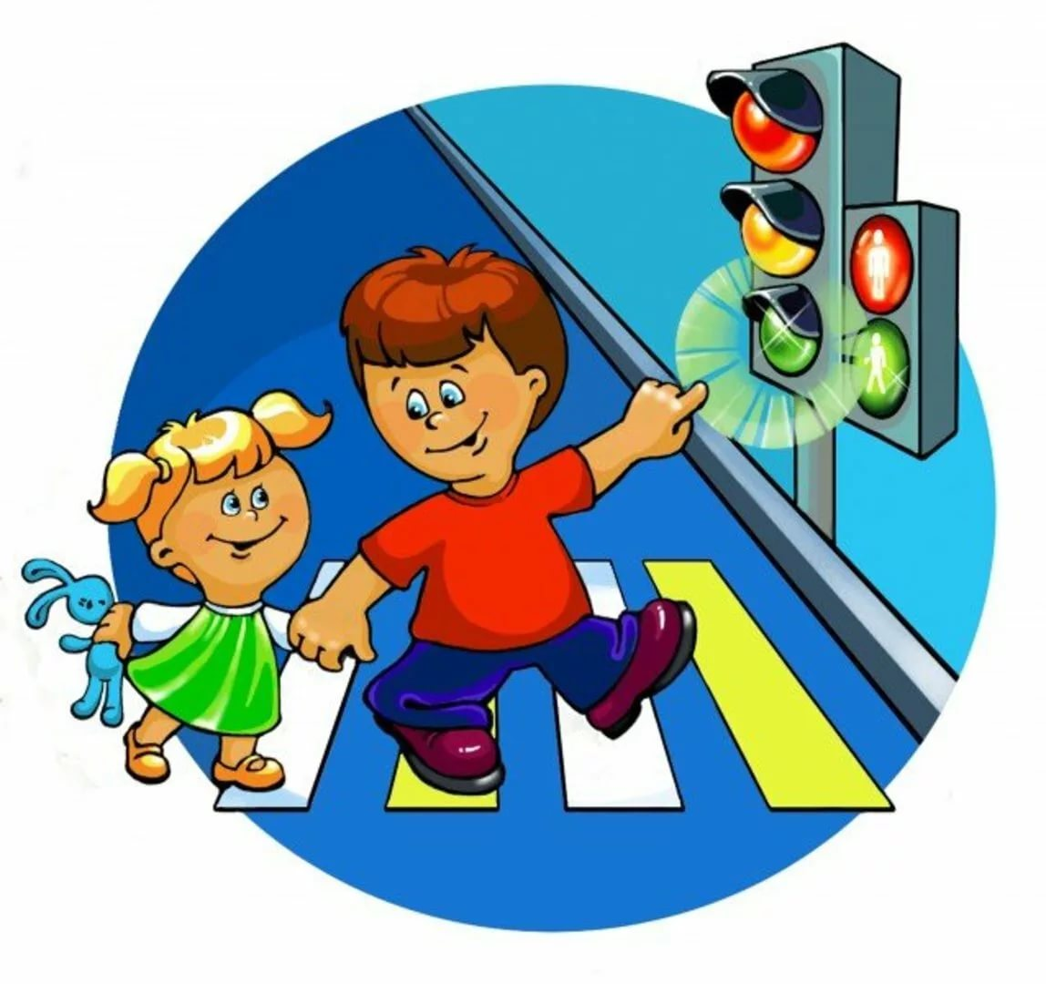

ПОДГОТОВИЛА: Гребенникова С.М.

БЕЗОПАСНОСТЬ НА ДОРОГАХ.

Легко ли научить ребёнка правильно вести себя на дороге?
На первый взгляд легко. Надо только познакомить его с основными требованиями Правил дорожного движения и никаких проблем.
На самом деле очень трудно. Ведь мы, родители, каждый день на глазах родного чада нарушаем эти самые пресловутые Правила, и не задумываемся, что ставим перед ребёнком неразрешимую задачу: как правильно? Как говорят, или как делают?
Когда же ребёнок попадает в дорожное происшествие, то виноваты все: водитель, детский сад, школа, Госавтоинспекция. Почему не научили, не показали, не уберегли? Забывая при этом, что в первую очередь родители своим примером должны научить и уберечь.
Если вы действительно заинтересованы в том, чтобы ваш ребёнок владел навыками безопасного поведения на дороге, то не сводите процесс обучения к пустой и бесполезной фразе: "Будь осторожен на дороге", она не объясняет ребёнку, чего собственно на дороге надо бояться. Где его может подстерегать опасность? Лучше используйте движение в детский сад и обратно для отработки навыков поведения на дороге.
При выходе из дома.
Если у дома возможно движение, сразу обратите внимание ребенка, нет ли приближающегося транспорта. Если у дома стоят транспортные средства или растут деревья, приостановите свое движение и оглядитесь – нет ли опасности.
При движении по тротуару.
- Придерживайтесь правой стороны.
- Взрослый должен находиться со стороны проезжей части.
- Если тротуар находится рядом с дорогой, родители должны держать ребенка за руку.
- Приучите ребенка, идя по тротуару, внимательно наблюдать за выездом машин со двора.
- Не приучайте детей выходить на проезжую часть, коляски и санки везите только по тротуару.
Готовясь перейти дорогу
- Остановитесь, осмотрите проезжую часть.
- Развивайте у ребенка наблюдательность за дорогой.
- Подчеркивайте свои движения: поворот головы для осмотра дороги. Остановку для осмотра дороги, остановку для пропуска автомобилей.
- Учите ребенка всматриваться вдаль, различать приближающиеся машины.
- Не стойте с ребенком на краю тротуара.
- Обратите внимание ребенка на транспортное средство, готовящееся к повороту, расскажите о сигналах указателей поворота у машин.
- Покажите, как транспортное средство останавливается у перехода, как оно движется по инерции.

При переходе проезжей части
- Переходите дорогу только по пешеходному переходу или на перекрестке.
- Идите только на зеленый сигнал светофора, даже если нет машин.
- Выходя на проезжую часть, прекращайте разговоры.
- Не спешите, не бегите, переходите дорогу размеренно.
- Не переходите улицу под углом, объясните ребенку, что так хуже видно дорогу.
- Не выходите на проезжую часть с ребенком из-за транспорта или кустов, не осмотрев предварительно улицу.
- Не торопитесь перейти дорогу, если на другой стороне вы увидели друзей, нужный автобус, приучите ребенка, что это опасно.
- При переходе по нерегулируемому перекрестку учите ребенка внимательно следить за началом движения транспорта.
В младшем дошкольном возрасте ребёнок должен усвоить:
- кто является участником дорожного движения;
- элементы дороги (дорога, проезжая часть, тротуар, обочина, пешеходный переход, перекрёсток);
- транспортные средства (трамвай, автобус, троллейбус, легковой автомобиль, грузовой автомобиль, мотоцикл, велосипед);
- средства регулирования дорожного движения;
- красный, жёлтый и зелёный сигналы светофора;
- правила движения по обочинам и тротуарам;
- правила перехода проезжей части;
- без взрослых выходить на дорогу нельзя;
- правила посадки, поведения и высадки в общественном транспорте.
Методические приёмы обучения навыкам безопасного поведения ребёнка на дороге:
- своими словами, систематически и ненавязчиво знакомить с правилами только в объёме, необходимом для усвоения;
- для ознакомления использовать дорожные ситуации при прогулках во дворе, на дороге;
- объяснять, что происходит на дороге, какие транспортные средства он видит;
- когда и где можно переходить проезжую часть, когда и где нельзя;
- указывать на нарушителей правил, как пешеходов, так и водителей;
- закреплять зрительную память (где транспортное средство, элементы дороги, магазины, школы, детские сады, аптеки, пешеходные переходы, светофоры, пути безопасного и опасного движения в детский сад);
- развивать пространственное представление (близко, далеко, слева, справа, по ходу движения, сзади);
- развивать представление о скорости движения транспортных средств пешеходов (быстро едет, медленно, поворачивает);
- не запугивать ребёнка улицей: страх перед транспортом не менее вреден, чем беспечность и невнимательность;
- читать ребёнку стихи, загадки, детские книжки на тему безопасности движения.
В среднем дошкольном возрасте ребёнок должен усвоить:
- кто является участником дорожного движения (пешеход, водитель, пассажир, регулировщик);
- элементы дороги (дорога, проезжая часть, обочина, тротуар, перекрёсток, линия тротуаров и обочин, ограждение дороги, разделительная полоса, пешеходный переход);
- транспортные средства (автомобиль, мотоцикл, велосипед, мопед, трактор, гужевая повозка, автобус, трамвай, троллейбус, специальное транспортное средство);
- средства регулирования дорожного движения;
- основные сигналы транспортного светофора (красный, красный одновременно с жёлтым, зелёный, зелёный мигающий, жёлтый мигающий);
- правила движения пешеходов в установленных местах;
- правила посадки, движение при высадке в общественном транспорте;
- без взрослых переходить проезжую часть и ходить по дороге нельзя;
- обходить любой транспорт надо со стороны приближающихся других транспортных средств в местах с хорошей видимостью, чтобы пешеход видел транспорт, и водитель транспорта видел пешехода.
Методические приёмы обучения ребёнка навыкам безопасного поведения на дороге:
- своими словами систематически и ненавязчиво знакомить с правилами только в объёме, необходимом для усвоения;
- использовать дорожную обстановку для пояснения необходимости быть внимательным и бдительным на дороге;
- объяснять, когда и где можно переходить проезжую часть, а когда и где нельзя.
В старшем дошкольном возрасте ребёнок должен усвоить:
- кто является участником дорожного движения, и его обязанности;
- основные термины и понятия правил (велосипед, дорога, дорожное движение, железнодорожный переезд, маршрутное транспортное средство, мопед, мотоцикл, перекрёсток, пешеходный переход), линия тротуаров, проезжая часть, разделительная полоса, регулировщик, транспортное средство, уступите дорогу);
- обязанности пешеходов;
- обязанности пассажиров;
- регулирование дорожного движения;
- сигналы светофора и регулировщика;
- предупредительные сигналы;
- движение через железнодорожные пути;
- движение в жилых зонах;
- перевозка людей;
- особенности движения на велосипеде.
Своими словами, систематически и ненавязчиво знакомьте с правилами, которые должен знать ребёнок.
Методические приёмы обучения ребёнка навыкам безопасного поведения на дороге:
- в дорожной обстановке обучайте ориентироваться и оценивать дорожную ситуацию;
- разъясняйте необходимость быть внимательным, осторожным и осмотрительным на дороге;
- воспитывайте у ребёнка потребность быть дисциплинированным, вырабатывайте у него положительные привычки в безопасном поведении на дороге;
- разъясняйте необходимость быть постоянно бдительным, на дороге, ноне запугивайте транспортной ситуацией;
- указывайте на ошибки пешеходов и водителей;
- разъясняйте, что такое дорожно-транспортное происшествие (ДТП) и причины их;
- закрепляйте знания безопасного поведения с помощью игр, диафильмов, читайте книги, стихи, загадки с использованием дорожно-транспортных ситуаций;
- используйте прогулки для закрепления и объяснения правил работы светофоров, показывайте дорожные знаки и дорожную разметку, а если регулировщик будет регулировать движение, то поясните его сигналы, чаще обращайтесь к ребёнку с вопросами по дорожной обстановке.
Старайтесь сделать всё возможное, чтобы оградить его от несчастных случаев на дороге!
Помните!
Ребёнок учится законам дорог, беря пример с членов семьи и других взрослых. Особенно пример папы и мамы учит дисциплинированному поведению на дороге не только вашего ребёнка, но других родителей
Берегите ребёнка!

